

**L'account ufficiale di Smart Pocket si unisce a Telegram! Guida completa 📕 Dalla configurazione all'utilizzo in un unico articolo**

# Introduzione

Telegram è un'app di messaggistica multipiattaforma nota per la sua velocità, sicurezza e per essere completamente gratuita. Supporta l'invio di messaggi di testo, immagini, video e file, oltre alle chiamate vocali e video. Telegram si concentra sulla privacy e la sicurezza, offrendo funzionalità come 'Chat Segrete' crittografate end-to-end e messaggi che si autodistruggono.

Telegram supporta anche grandi gruppi (fino a 200.000 membri) e canali per la trasmissione di messaggi. Grazie alla sincronizzazione cloud, puoi utilizzare il tuo account su più dispositivi senza perdere dati. Supporta anche adesivi personalizzati, bot e varie funzionalità di automazione, rendendolo uno strumento versatile per uso personale, aziendale e comunitario.

# Passaggi per creare un nuovo account Telegram

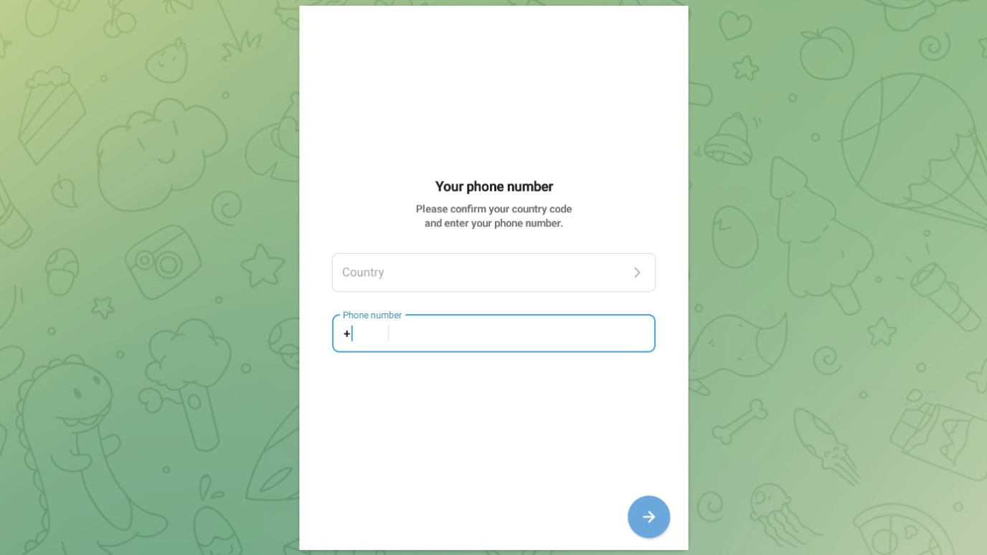

* Scarica l'app dal sito ufficiale, da Google Play (Android) o dall'App Store (iOS)
* Inserisci il tuo numero di telefono: Dopo aver installato e avviato l'app, seleziona il tuo paese o regione, quindi inserisci il tuo numero di telefono (utilizzato per identificare il tuo account)
* Ricevi un codice di verifica tramite SMS o telefonata
* Inserisci il codice di verifica: Conferma la tua identità inserendo il codice ricevuto nell'app
* Imposta il tuo profilo: Dopo la verifica, puoi scegliere un nome utente e caricare una foto profilo (facoltativo). Per il nome (obbligatorio), puoi utilizzare un soprannome se non vuoi rivelare il tuo vero nome.
* Inizia a usare Telegram: Una volta completata la configurazione, puoi iniziare a chattare con amici o unirti a gruppi e canali.

# Come unirsi ai gruppi ufficiali

● Post del fondatore Yuda ([@yudaceo](https://twitter.com/yudaceo)): Gruppo Alpha per i primi sostenitori! Regali speciali e eventi sono in corso. Unisciti subito!

● Post dell'account ufficiale di Smart Pocket: Evento commemorativo per il lancio di Telegram (ora concluso). Clicca sul link del post per unirti all'account Smart Pocket.

● Post dell'account ufficiale di Pockemy: Airdrop della nuova meme coin. Unisciti all'evento e al gruppo tramite il link. A differenza degli altri due account, tutti i membri possono partecipare alla chat dopo essersi uniti.

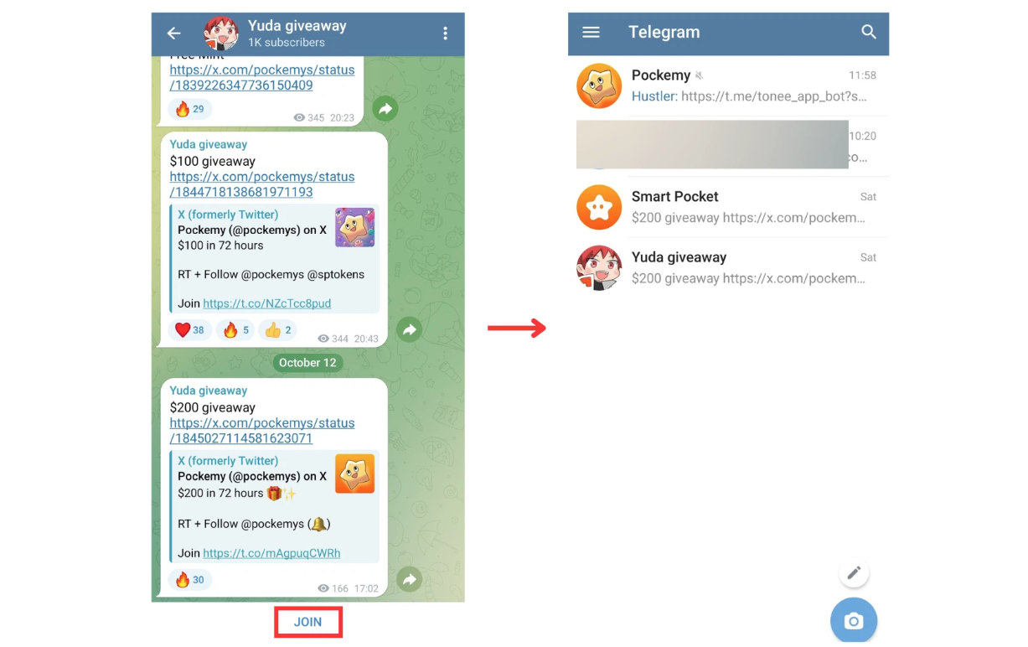

# Impostazioni delle Funzionalità

## Impostazioni di Muto

Impostando le opzioni di muto su Telegram, puoi evitare notifiche eccessive da chat o gruppi specifici.

* Muto per singole chat o gruppi: Apri la chat o il gruppo, tocca il menu a tre punti in alto a destra e seleziona 'Muto'
* Scegli la durata del muto: 'Muto per' offre opzioni come 8 ore, 2 giorni o 1 anno
* Opzione 'Muto per sempre' per disattivare le notifiche in modo permanente

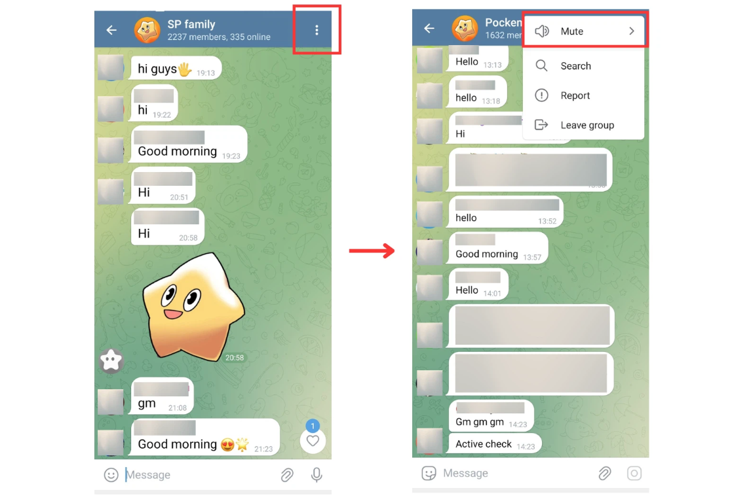

'Muto per' -> seleziona la durata (8 ore, 2 giorni, 1 anno, ecc.)

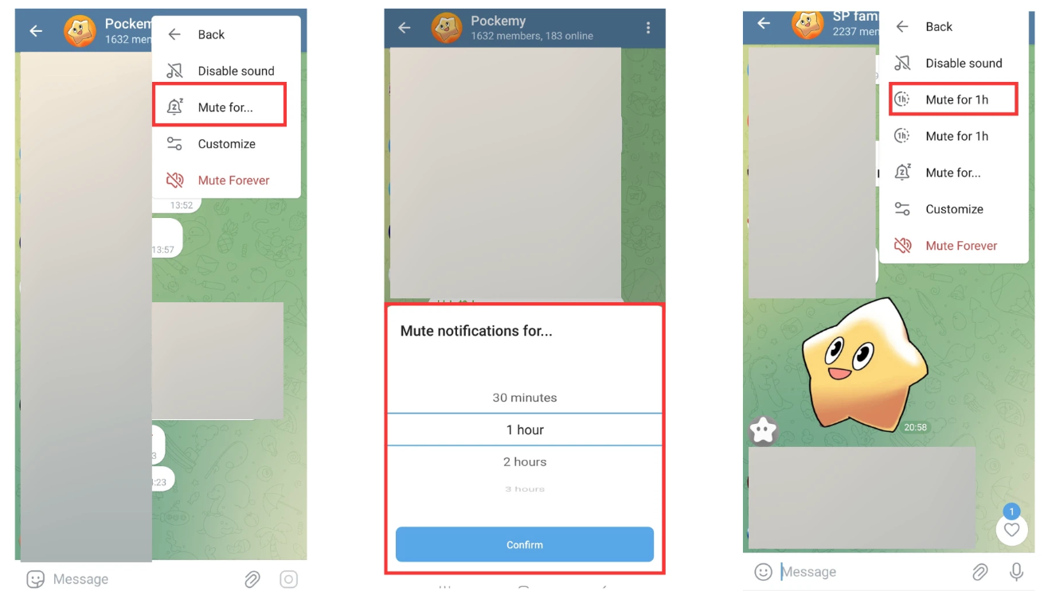

'Muto per sempre' -> disattivazione permanente delle notifiche

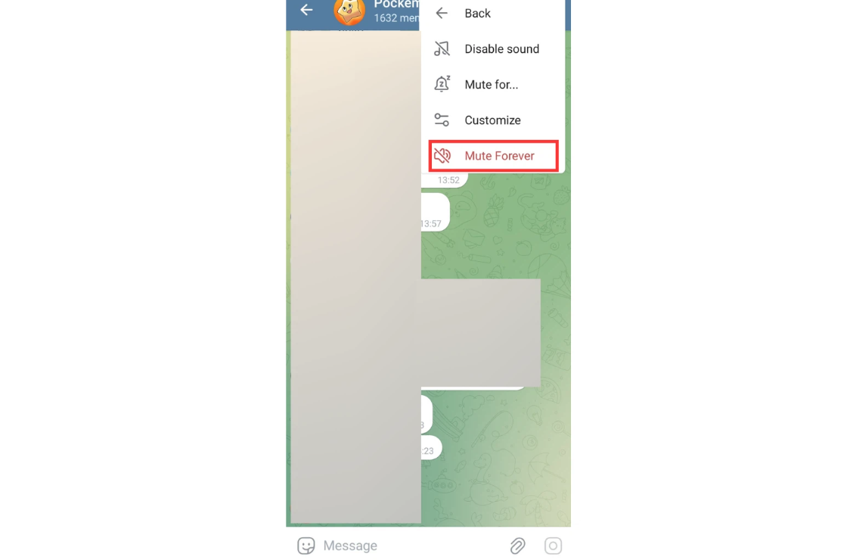

## Disattivare Tutte le Notifiche

Per disattivare tutte le notifiche, tocca le tre linee in alto a sinistra e seleziona 'Impostazioni', quindi 'Notifiche e Suoni'.

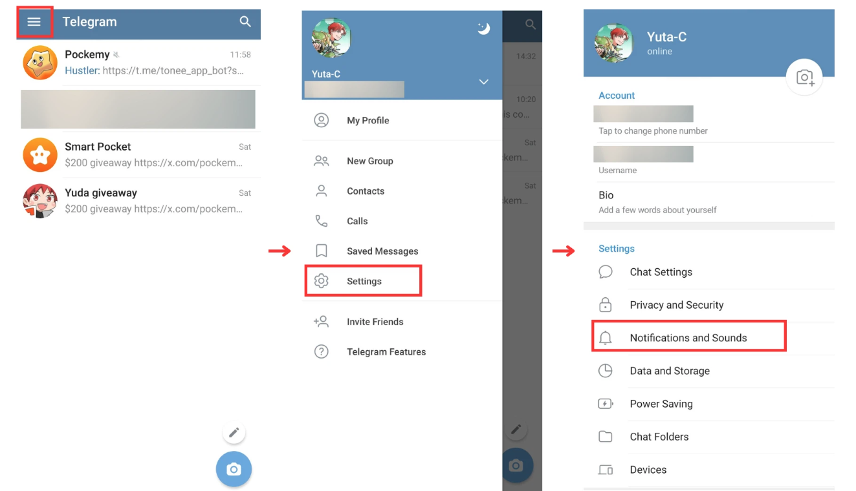

Qui puoi disattivare completamente le notifiche sonore o personalizzarle separatamente per chat private, gruppi e canali.

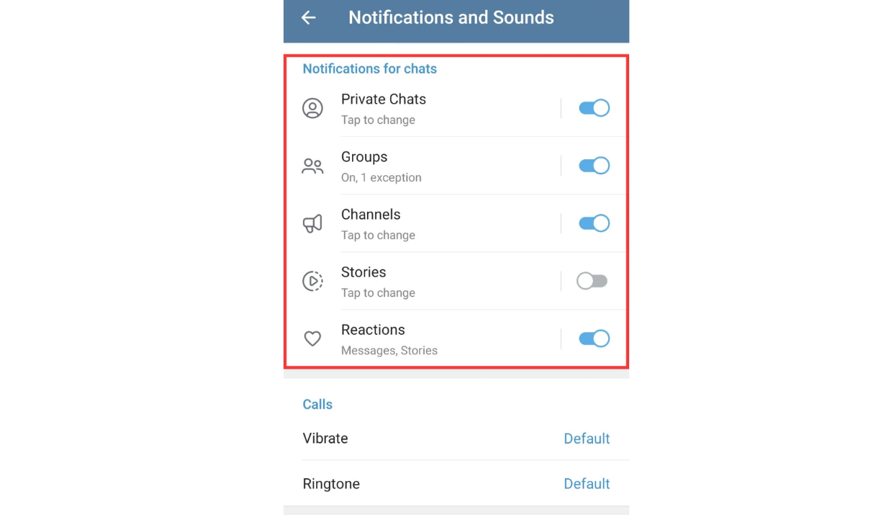

## Cambiare Nome

Per cambiare il tuo nome, tocca le tre linee in alto a sinistra, vai su 'Il Mio Profilo' e tocca l'icona a forma di matita in alto.

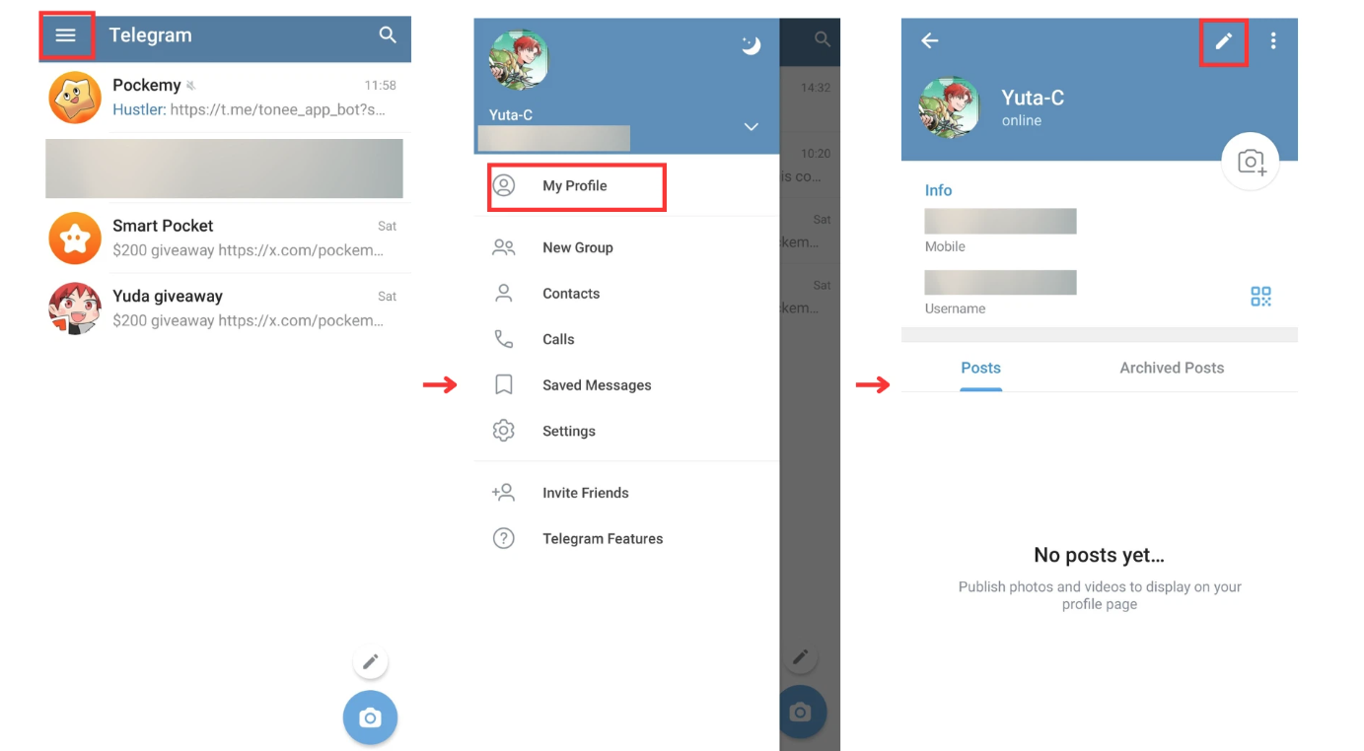

Puoi quindi modificare il tuo nome (obbligatorio) e cognome (opzionale). Tocca il segno di spunta per salvare le modifiche.

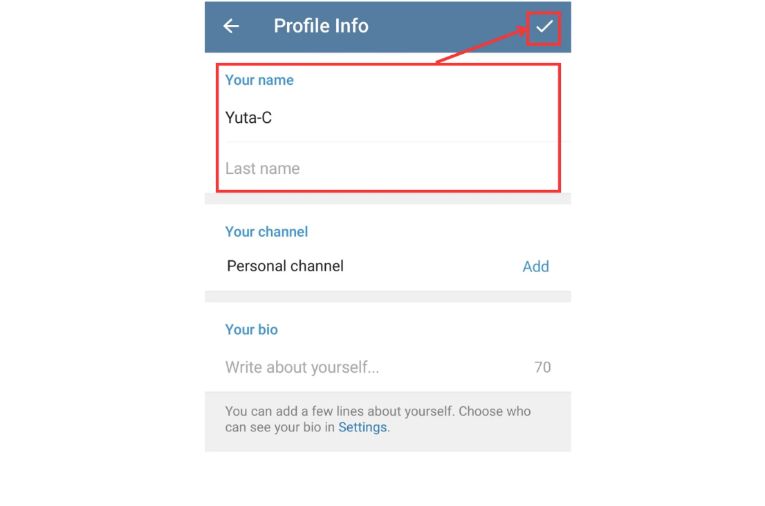

## Regolare la Dimensione del Carattere e lo Sfondo

Per regolare la dimensione del carattere o cambiare lo sfondo della chat, tocca le tre linee in alto a sinistra, quindi seleziona 'Impostazioni' e 'Impostazioni della Chat'.

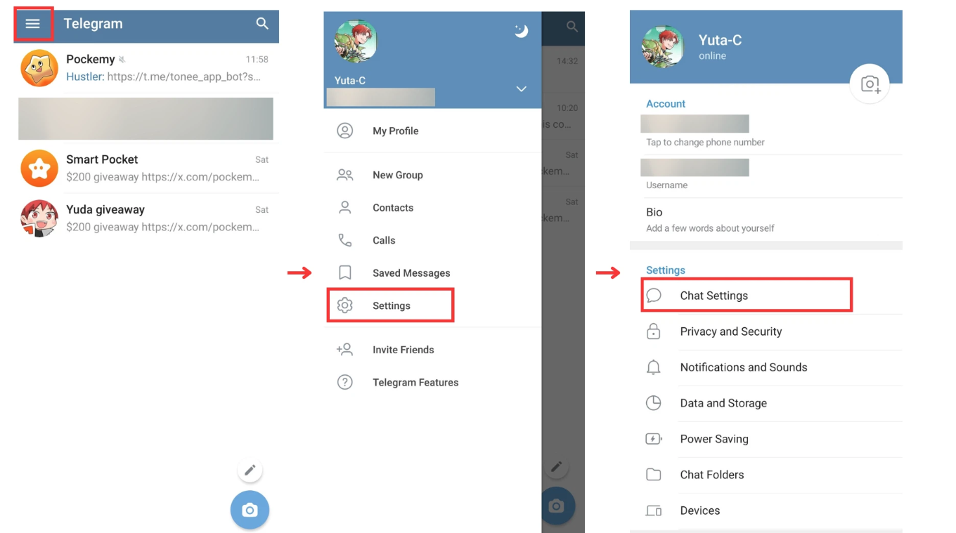

Per cambiare la dimensione del carattere: Usa il cursore sotto 'Dimensione testo messaggio' per regolare la grandezza del testo. Le modifiche vengono applicate immediatamente.

Per cambiare lo sfondo della chat: Tocca 'Cambia sfondo della chat' per scegliere tra le opzioni integrate o caricare una tua immagine.

Puoi anche scegliere gradienti o motivi per personalizzare lo stile visivo della tua chat.

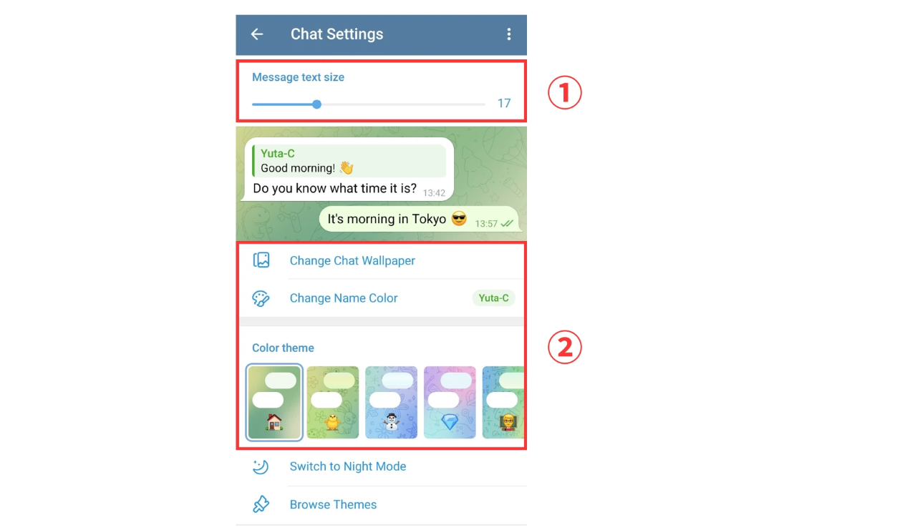

# Impostazioni di Privacy e Verifica in Due Passaggi

Telegram offre diverse impostazioni di privacy per aiutarti a proteggere il tuo account e le tue informazioni personali. Ecco come configurarle:

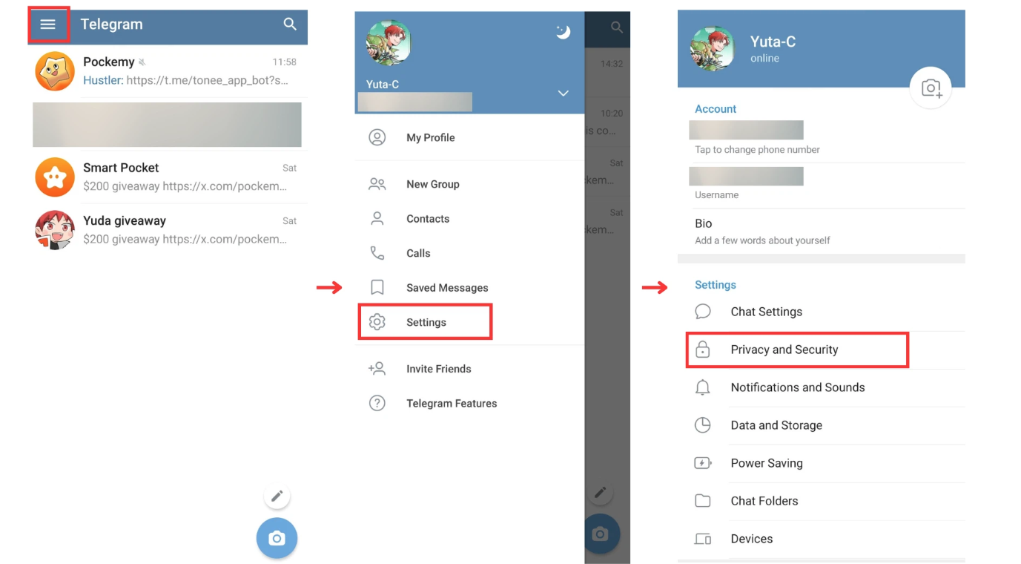

Nella sezione 'Privacy e Sicurezza', puoi controllare chi può vedere il tuo numero di telefono, lo stato online, la foto del profilo e altro ancora. Le seguenti opzioni possono essere regolate:

* Visibilità del numero di telefono
* Chi può vedere il tuo ultimo accesso/stato online
* Visibilità della foto del profilo
* Chi può inoltrare i tuoi messaggi
* Impostazioni di chiamata
* Chi può invitarti nei gruppi

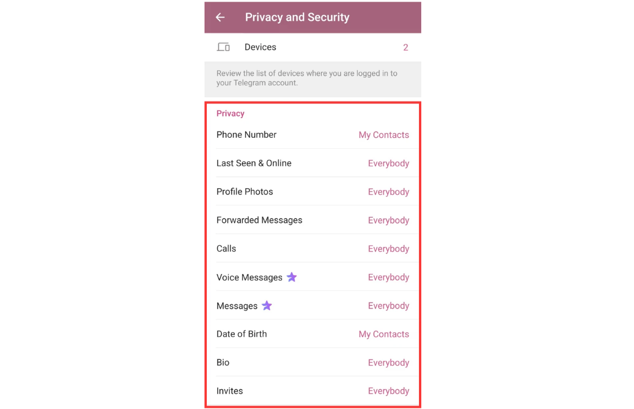

## Impostare la Verifica in Due Passaggi

Per una maggiore sicurezza, abilita la verifica in due passaggi in modo da richiedere sia una password che il consueto codice del numero di telefono quando accedi su un nuovo dispositivo.

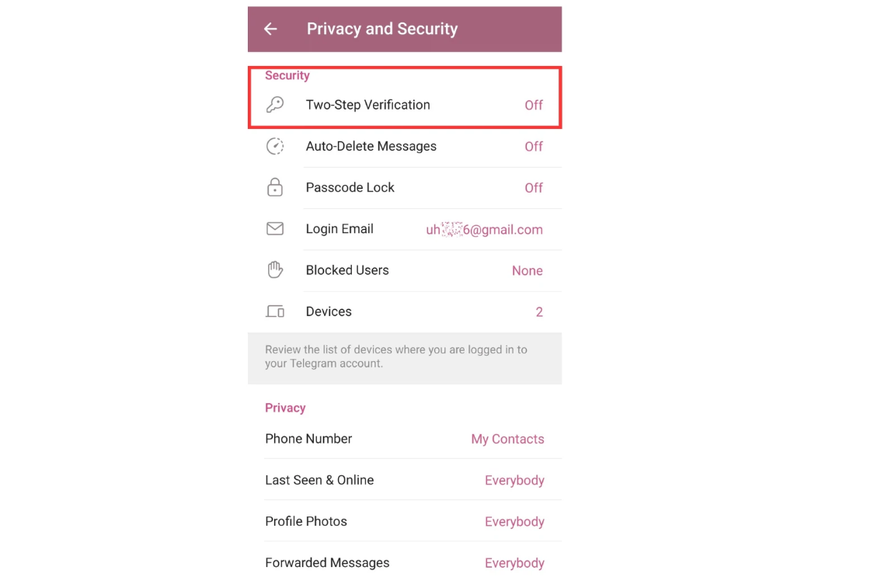

Vai su 'Impostazioni' e trova 'Verifica in Due Passaggi'.

Imposta una password e confermala.

Puoi anche impostare un suggerimento per la password o un indirizzo email di recupero nel caso in cui dimentichi la password.

Una volta impostata, ad ogni accesso da un nuovo dispositivo sarà richiesta la password.

# Utilizzo di Emoji e Adesivi

Su Telegram, tocca l'icona 'Emoji' accanto al campo di inserimento del messaggio per accedere a tre opzioni: Emoji, GIF e Adesivi.

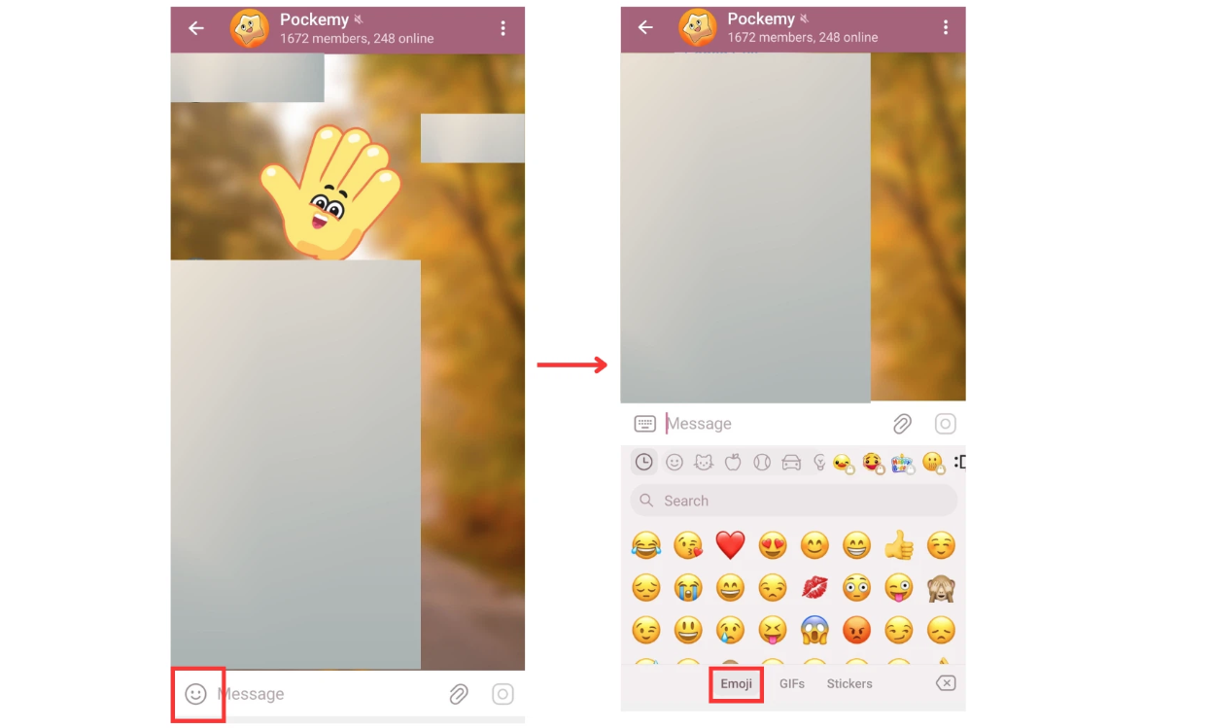

## 1. Emoji

Tocca l'icona della faccina sorridente nella finestra della chat e seleziona l'emoji che desideri inviare.

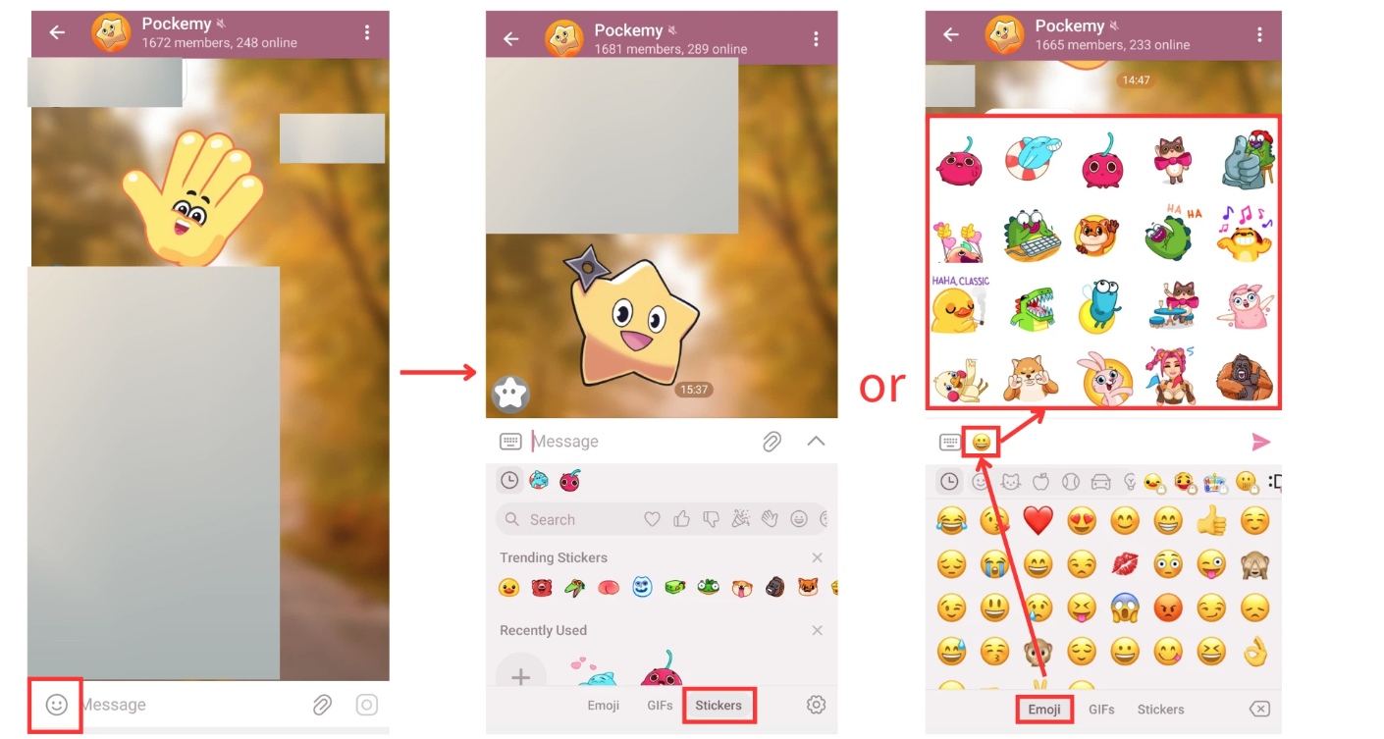

## 2. Adesivi

Dopo aver toccato l'icona della faccina sorridente, seleziona la scheda 'Adesivi'. Tocca l'adesivo che desideri inviare, oppure digita un'emoji e Telegram suggerirà automaticamente adesivi correlati.

Puoi anche toccare l'icona di ricerca per trovare rapidamente emoji o adesivi specifici.

# Etichetta di Chat e Regole

Quando chatti su Telegram, tieni a mente le seguenti etichette e regole:

* Rispetta gli altri: Sii gentile e mantieni un atteggiamento rispettoso. Evita attacchi personali, insulti o commenti diffamatori.
* Limita i tuoi post: Evita di inviare un gran numero di messaggi o di ripetere consecutivamente gli stessi adesivi.
* Usa le menzioni con parsimonia: Evita di usare @everyone nei gruppi numerosi, a meno che non sia assolutamente necessario.
* Segui le regole del gruppo: Niente pubblicità, auto-promozioni o contenuti inappropriati. Controlla le regole prima di postare.
* Proteggi la privacy: Non condividere informazioni personali o la privacy di altri nei gruppi o canali pubblici.
* Invia contenuti appropriati: Utilizza messaggi, adesivi e emoji adatti al contesto e al pubblico.
* Rispondi con cortesia: Rispondi ai messaggi e alle domande in modo tempestivo e cortese.

# Conclusione

Questo articolo ha trattato le basi dell'utilizzo di Telegram, inclusa la creazione di un account, l'unione ai gruppi ufficiali, la configurazione delle funzionalità e l'utilizzo di emoji e adesivi. Abbiamo anche esaminato l'etichetta e le regole della chat per garantire un'esperienza rispettosa e piacevole per tutti.

Seguendo queste linee guida, puoi favorire un ambiente amichevole e garantire una comunicazione fluida all'interno dei gruppi.

**Per gli aggiornamenti più recenti, visita:**  
Sito ufficiale di Smart Pocket: [https://smapocke.com/  
Discord ufficiale di Smart Pocket: https://discord.com/invite/smartpocket  
Sito ufficiale di JAPAN DAO: https://japandao.jp/  
Discord ufficiale di JAPAN DAO: https://discord.com/invite/japandao  
Account ufficiale X di Pockemy: https://x.com/pockemys